**Reto base de datos**

**Presentado por: Yolima Alejandra Guadir Paguay**

**Presentado a: Juan Pineda**

**19/02/22**

**SofkaU - Medellín- Colombia**

Contents

Reto asignado: Reto 1 - Barbería (Ejercicio A) 3

Realizar el modelo E-R 4

Realizar el modelo relacional 6

Normalizar correctamente 8

Sentencias SQL toda la definición de la base de datos. 9

Consultas 12

Vistas 15

Procedimientos almacenados. 16

Generar al menos 4 triggers 18

¿Está conforme con el resultado obtenido según el contexto o cree que hubiera obtenido un mejor resultado con una base de datos no relacional? 18

Scripts generados al poblar la base de datos 19

## Reto asignado: Reto 1 - Barbería (Ejercicio A)

Una barbería desea llevar el control de sus empleados y de sus clientes, así como

de los servicios que se prestan. Se desea almacenar la siguiente información:

* Empleados: ID, cedula, Nombre, Especialidad (Masaje, Corte, Cejas, etc.)
* Clientes: Datos personales (ID, cedula, Nombre, Profesión, Teléfono, correo, edad y Dirección).
* Historial de Servicios prestados por la barbería: Un registro para saber información del servicio prestado por un empleado a un cliente, productos consumidos, duración del procedimiento y fecha.
* Citas: Fecha y Hora en la que se cita al cliente barbero que realizará el servicio.
* Productos vendidos por la barbería: REF, Nombre, Cantidad y Precio.
* Proveedor: los productos vendidos deben tener una fuente.
* Registro de Ventas: Si un barbero vende un producto a un cliente, termina obteniendo una “liga” ganancia ocasional.

## Realizar el modelo E-R

1. Se identificaron las siguientes entidades:
   * Empleados: ID, cedula, Nombre, Especialidad (atributo multivariado).
   * Cliente: ID, cedula, Nombre, Profesión (atributo multivariado), Teléfono (atributo multivariado), correo, edad, Dirección.
   * Servicio: ID, fecha, hora inicio, hora final, tiempo duración, costo, descripción.
   * Insumo: ID, nombre, cantidad, descripción.
   * Cotización(dentro del diagrama se denomina con entidad venta): id, fecha, descripción.
   * Producto REF, nombre, cantidad precio
   * Proveedor: NIT, nombre, dirección
   * Cita: ID, fecha asignada.

Figura 1: Modelo ER

En la Barberia se maneja la siguiente lógica de negocio, existe un o muchos proveedores que surten productos e insumos, los insumos son consumidos únicamente en la barbería mientras que los productos están disponibles para la venta, la venta únicamente se realiza mediante una cotización realizada por parte del cliente y asistida por un empleado, la cotización puede ser finalizada con éxito únicamente si el cliente compra el producto, en este caso el empleado obtiene una liga, en caso de que el cliente no compre el producto únicamente se registra la cotización y el empleado que asistió la cotización. El gerente de la barberia estableció el registro de la cotización ya que permite establecer un análisis de sobre el flujo de ventas que se realiza en la barberia.

La barberia también presta múltiples servicios (masajes, corte, tinte de cabello, etc.) pero para acceder a estos servicios es necesario el registro del cliente para solicitar una cita donde se indica la fecha, hora, servicio o servicios requeridos por parte del cliente. Los servicios pueden ser atendidos por uno o más empleados ya que cada empleado cuenta con una o más especialidades. Cada servicio tiene un costo fijo establecido.

1. Relaciones entre las entidades:

|  |  |  |
| --- | --- | --- |
| Entidades | Descripción | Cardinalidad |
| Cliente - cita | un cliente puede tener varias citas con la barbería en diferentes momentos, pero cada cita solo puede estar asociada a un cliente en particular. | 1:N |
| Cita- servicio | una cita puede incluir la realización de varios servicios por parte del barbero, y un servicio puede ser realizado en varias citas diferentes. | 1:N |
| Servicio- insumo | un servicio puede requerir la utilización de varios insumos y un insumo puede ser utilizado en la prestación de varios servicios diferentes. | N:M |
| Servicio - empleado | un servicio puede ser asistido por uno más empleados de la barbería y un empleado puede asistir varios servicios diferentes. | N:M |
| Empleado – cotización | un empleado puede asistir muchas ventas en un período de tiempo determinado, pero una cotización específica solo puede ser asistida por un empleado. | 1:N |
| Cotización – cliente | un cliente puede realizar muchas cotizaciones en la barbería, pero cada cotización registrada en la tabla de registro de cotizaciones la cual solo puede estar asociada con un cliente en particular. | 1:N |
| Cotización - producto | un cliente puede realizar muchas cotizaciones en la barbería, pero cada cotización registrada en la tabla de registro de cotizaciones solo puede estar asociada con un cliente en particular. | N:M |
| Producto - proveedor | un proveedor puede suministrar muchos productos, pero cada producto solo puede ser suministrado por un proveedor. | 1: N |
| Insumo – proveedor | un proveedor puede suministrar muchos insumos, pero cada insumo solo puede ser suministrado por un proveedor. | 1: N |

## Realizar el modelo relacional

Transformación del modelo ER al modelo M-R

* 1. Se transforman las entidades del modelo relacional en tablas con los respectivos atributos, además se realiza la primera transformación de relaciones (1: N o N : 1).

|  |  |  |  |  |  |  |  |
| --- | --- | --- | --- | --- | --- | --- | --- |
|  | Proveedor |  |  | servicio |  |  | cliente |
| Pk | nit |  | Pk | id |  | Pk | id |
|  | nombre |  |  | descripción |  |  | nombre |
|  | descripción |  |  | precio |  |  | cedula |
|  |  |  |  | fecha |  |  | correo |
|  | producto |  |  | descripción |  |  | edad |
| Pk | id |  |  |  |  |  | direccion |
|  | nombre |  |  | empleado |  |  |  |
|  | cantidad |  | Pk | id |  |  | insumo |
|  | precioVenta |  |  | nombre |  | Pk | id |
|  | precioCompra |  |  | cedula |  |  | nombre |
|  |  |  |  |  |  |  | cantidad |
|  | cotización |  |  |  |  |  | precioCompra |
| Pk | id |  |  |  |  |  |  |
|  | descripción |  |  |  |  |  | cita |
|  |  |  |  |  |  | Pk | id |
|  |  |  |  |  |  |  | fecha |
|  |  |  |  |  |  |  | hora |

Figura 2: Transformación de entidades a tablas

* 1. Se transforman atributos multivaluados en tablas.

|  |  |  |  |  |  |  |  |
| --- | --- | --- | --- | --- | --- | --- | --- |
|  | telefonoCliente |  |  | profesionCliente |  |  | especialidadEmpleado |
| Fk | idCliente |  | Fk | idCliente |  | Fk | idEmpleado |
|  | teléfono |  |  | profesión |  |  | especialidad |

Figura 3: Tablas generadas a partir de atributos multivaluados

* 1. Las relaciones muchos a muchos se definen tablas intermedias

|  |  |  |  |  |
| --- | --- | --- | --- | --- |
|  |  |  |  |  |
|  | servicioEmpleado |  |  | ServicioInsumo |
| Fk | idServicio |  | Fk | idServicio |
| Fk | IdEmpleado |  | Fk | IdInsumo |

Figura 4: Definición de tablas intermedias.

* 1. Se agregan llaves foráneas a las tablas

|  |  |  |  |  |  |  |  |
| --- | --- | --- | --- | --- | --- | --- | --- |
|  | producto |  |  | cotización |  |  | insumo |
| Pk | id |  | Pk | id |  | Pk | id |
|  | nombre |  |  | descripción |  |  | nombre |
|  | cantidad |  | Fk | idCliente |  |  | cantidad |
|  | precioVenta |  | Fk | idEmpleado |  |  | precioCompra |
|  | precioCompra |  |  |  |  | Fk | idProveedor |
| Fk | idProveedor |  |  |  |  |  |  |
|  |  |  |  |  |  |  |  |
|  | servicio |  |  | cita |  |  | VentaProducto |
| Pk | id |  | Pk | id |  | Pk | id |
|  | descripción |  |  | fecha |  |  | valorTotal |
|  | precio |  |  | hora |  |  | liga |
|  | fecha |  | Fk | IdCliente |  |  | fecha |
|  | descripción |  |  |  |  |  | cantidad |
| Fk | idCita |  |  |  |  | Fk | idProducto |
|  |  |  |  |  |  | Fk | idCotización |

* 1. Se genera el modelo relacional MR

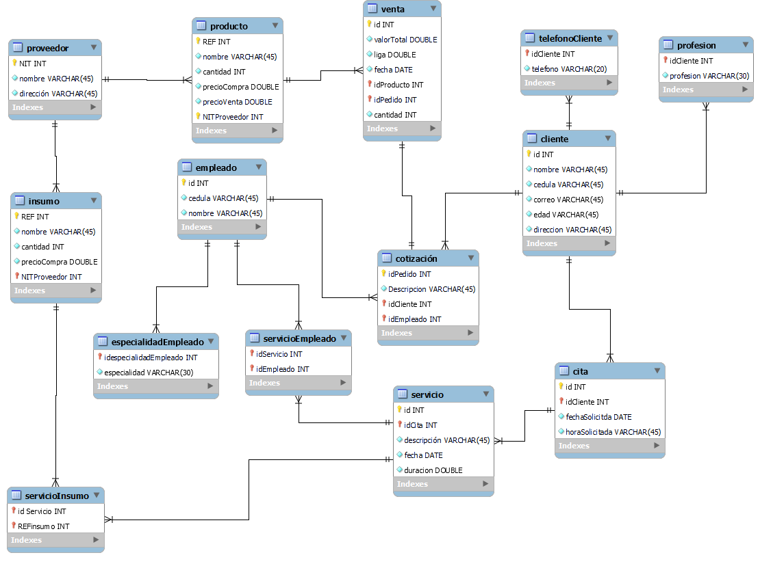

Figura 5: modero MR (Se adjunta imagen en el respositorio).

## Normalizar correctamente

|  |  |
| --- | --- |
| 1FN | Se definieron las tablas con atributos atómicos y sin atributos multivaluados para evitar registros duplicados. Las claves primarias se establecieron según se muestra en la figura 2. Asimismo, se crearon tablas para los atributos multivaluados, tal como se presenta en la figura 3. |
| 2FN | Cumple con la primera forma normal, se crea la relación entre tablas con sus respectivas llaves foráneas, es decir con la clave ajena, lo cual garantiza que que cada atributo esté relacionado con la clave primaria completa de su tabla correspondiente para evitar la redundancia de datos |
| 3FN | Para manejar las relaciones de muchos a muchos, se crearon tablas intermedias según se muestra en la figura 4:   * Tabla detalle entre cotización, empleado y cliente * Table detalle entre venta, producto y cotización * Tabla detalle entre servicio y empleado. * Tabla detalle entre servicio e insumo. |

## Sentencias SQL toda la definición de la base de datos.

CREATE SCHEMA IF NOT EXISTS barberia DEFAULT CHARACTER SET utf8 ;

USE barberia ;

#  Tabla proveedor

CREATE TABLE IF NOT EXISTS proveedor (

  NIT INT NOT NULL,

  nombre VARCHAR(25) NOT NULL,

  direccion VARCHAR(30) NOT NULL,

  PRIMARY KEY (NIT));

# Tabla producto

CREATE TABLE IF NOT EXISTS producto (

  REF INT NOT NULL,

  nombre VARCHAR(45) NOT NULL,

  cantidad INT NOT NULL,

  precioCompra DOUBLE NOT NULL,

  precioVenta DOUBLE NOT NULL,

  NITProveedor INT NOT NULL,

  PRIMARY KEY (REF),

    FOREIGN KEY (NITProveedor) REFERENCES proveedor (NIT));

#Tabla insumo

CREATE TABLE IF NOT EXISTS insumo (

  REF INT NOT NULL,

  nombre VARCHAR(45) NOT NULL,

  cantidad INT NOT NULL,

  precioCompra DOUBLE NOT NULL,

  NITProveedor INT NOT NULL,

  PRIMARY KEY (REF),

    FOREIGN KEY (NITProveedor) REFERENCES proveedor (NIT));

# Tabla cliente

CREATE TABLE IF NOT EXISTS cliente (

  id INT NOT NULL,

  nombre VARCHAR(30) NOT NULL,

  cedula VARCHAR(15) NOT NULL,

  correo VARCHAR(30) NOT NULL,

  edad VARCHAR(3) NOT NULL,

  direccion VARCHAR(50) NOT NULL,

  PRIMARY KEY (id));

# Tabla empleado

CREATE TABLE IF NOT EXISTS empleado (

  id INT NOT NULL,

  cedula VARCHAR(15) NOT NULL,

  nombre VARCHAR(25) NOT NULL,

  PRIMARY KEY (id));

# Tabla cotización

CREATE TABLE IF NOT EXISTS cotizacion (

  id INT NOT NULL,

  descripcion VARCHAR(50) NOT NULL,

  idCliente INT NOT NULL,

  idEmpleado INT NOT NULL,

  PRIMARY KEY (id),

    FOREIGN KEY (idCliente) REFERENCES cliente (id),

    FOREIGN KEY (idEmpleado) REFERENCES empleado (id));

# Tabla venta

CREATE TABLE IF NOT EXISTS venta (

  id INT NOT NULL,

  valorTotal DOUBLE NOT NULL,

  liga DOUBLE NOT NULL,

  fecha DATE NOT NULL,

  idProducto INT NOT NULL,

  idCotizacion INT NOT NULL,

  cantidad INT NOT NULL,

  PRIMARY KEY (id),

    FOREIGN KEY (idProducto) REFERENCES producto (REF),

    FOREIGN KEY (idCotizacion) REFERENCES cotizacion(id));

# Tabla telefono cliente

CREATE TABLE IF NOT EXISTS telefonoCliente (

  idCliente INT NOT NULL,

  telefono VARCHAR(20) NOT NULL,

    FOREIGN KEY (idCliente) REFERENCES cliente (id));

# Tabla correo cliente

CREATE TABLE IF NOT EXISTS correoCliente (

  idCliente INT NOT NULL,

  correo VARCHAR(30) NOT NULL,

    FOREIGN KEY (idCliente) REFERENCES cliente (id));

# Tabla profesion cliente

CREATE TABLE IF NOT EXISTS profesionCliente(

  idCliente INT NOT NULL,

  profesion VARCHAR(30) NOT NULL,

    FOREIGN KEY (idCliente) REFERENCES cliente (id));

# Tabla especialidad empleado

CREATE TABLE IF NOT EXISTS especialidadEmpleado (

  idEmpleado INT NOT NULL,

  especialidad VARCHAR(30) NOT NULL,

    FOREIGN KEY (idEmpleado) REFERENCES empleado (id));

# Tabla cita

CREATE TABLE IF NOT EXISTS cita (

  id INT NOT NULL,

  idCliente INT NOT NULL,

  fechaSolicitda DATE NOT NULL,

  horaSolicitada VARCHAR(10) NOT NULL,

  PRIMARY KEY (id, idCliente),

    FOREIGN KEY (idCliente) REFERENCES cliente (id));

# Tabla servicio

CREATE TABLE IF NOT EXISTS servicio (

  id INT NOT NULL,

  idCita INT NOT NULL,

  precio DOUBLE NOT NULL,

  descripción VARCHAR(50) NOT NULL,

  fecha DATE NOT NULL,

  duracion DOUBLE NOT NULL,

  PRIMARY KEY (id),

    FOREIGN KEY (idCita) REFERENCES cita (id));

#Tabla servicio empleado

CREATE TABLE IF NOT EXISTS servicioEmpleado (

  idServicio INT NOT NULL,

  idEmpleado INT NOT NULL,

    FOREIGN KEY (idEmpleado) REFERENCES empleado (id),

    FOREIGN KEY (idServicio) REFERENCES servicio (id));

# Tabla servicio insumo

CREATE TABLE IF NOT EXISTS servicioInsumo (

  idServicio INT NOT NULL,

  REFinsumo INT NOT NULL,

    FOREIGN KEY (idServicio) REFERENCES servicio (id),

    FOREIGN KEY (REFinsumo) REFERENCES insumo (REF));

## Consultas

A continuación se describen 10 conxultas realizadas a la base de datos baberia.

|  |
| --- |
| # CONSULTA 1: obtener el nombre del producto, precio de compra y precio de venta para calcular la ganancia neta por producto  SELECT REF, nombre, cantidad, precioCompra, precioVenta, NITProveedor, (precioVenta - precioCompra) AS ganacia_por_producto  FROM producto  ORDER BY precioCompra ASC; |
|  |
| # CONSULTA 2: Obtener la descripción de la cotización, la fecha de venta y el nombre del producto vendido:  SELECT cotizacion.descripcion as descripción_Cotizacion, venta.fecha, producto.nombre  FROM venta  INNER JOIN producto ON venta.idProducto = producto.REF  INNER JOIN cotizacion ON venta.idCotizacion = cotizacion.id; |
|  |
| #CONSULTA 3: la cantidad de ligas realizadas por todos los empleados en determinadas fechas.  SELECT empleado.nombre AS nombre_Empleado, COUNT(venta.liga) as total_ligas  FROM venta  JOIN cotizacion ON venta.idCotizacion = cotizacion.id  JOIN empleado ON cotizacion.idEmpleado = empleado.id  WHERE venta.fecha BETWEEN '2022-01-01' AND '2022-12-31'  GROUP BY empleado.nombre; |
|  |
| #CONSULTA 4: Obtener los empleados que tienen asignadas citas en un rango de fechas:  SELECT empleado.nombre as nombreEmpleado, COUNT(cita.id) as num_citas  FROM empleado  INNER JOIN servicioEmpleado ON servicioEmpleado.idEmpleado = empleado.id  INNER JOIN servicio ON servicio.id = servicioEmpleado.idServicio  INNER JOIN cita ON cita.id = servicio.idCita  WHERE cita.fechaSolicitda BETWEEN '2023-02-01' AND '2023-02-15'  GROUP BY empleado.nombre; |
|  |
| # CONSULTA 5: obtiene la lista de clientes con los empleados que atendieron durante la cotización.  SELECT cliente.nombre as nombre_cliente, empleado.nombre as nombre_empleado, telefonoCliente.telefono as telefono  FROM cotizacion  JOIN empleado ON cotizacion.idEmpleado = empleado.id  JOIN cliente ON cotizacion.idCliente = cliente.id  JOIN telefonoCliente ON telefonoCliente.idCliente = cliente.id; |
|  |
|  |
| # CONSULTA 6: SELECT cliente.nombre as nombre_cliente, cita.fechaSolicitda, servicio.descripción as descripción_Servicio, servicio.fecha as fecha_de_servicio, insumo.nombre as nombre_insumo, servicioinsumo.REFinsumo  FROM cliente  INNER JOIN cita ON cliente.id = cita.idCliente  INNER JOIN servicio ON cita.id = servicio.idCita  INNER JOIN servicioinsumo ON servicio.id = servicioinsumo.idServicio  INNER JOIN insumo ON servicioinsumo.REFinsumo = insumo.REF; |
|  |
| #CONSULTA 7: costo generado por el servicio realizado a un cliente  SELECT servicio.descripción, servicio.precio, cita.fechaSolicitda, cliente.nombre as cliente, cliente.correo  FROM servicio  INNER JOIN cita ON servicio.idCita = cita.id  INNER JOIN cliente ON cita.idCliente = cliente.id; |
|  |
| #CONSULTA 8: Obtener la cantidad de citas realizadas por el cliente, incluyendo su profesión ya que la barberia desea premiar al cliente con más citas pero con una temática relacionada a su profesión.  SELECT cliente.nombre, profesionCliente.profesion, COUNT(cita.id) AS cantidad_citas  FROM cliente  INNER JOIN profesionCliente ON cliente.id = profesionCliente.idCliente  INNER JOIN cita ON cliente.id = cita.idCliente  WHERE cita.fechaSolicitda = '2022-02-02'  GROUP BY cliente.nombre, profesionCliente.profesion; |
|  |
| #CONSULTA 9: obtener productos relacionados con proveedores  SELECT proveedor.nombre as nombre_proveedor, producto.nombre as nombre_producto, producto.precioCompra, producto.precioVenta, producto.cantidad  FROM producto  INNER JOIN proveedor ON producto.NITProveedor = proveedor.NIT; |
|  |
| #Consulta 10: obtener lista de productos proveídos, con el respectivo precio de compra  SELECT proveedor.nombre AS nombre_proveedor, insumo.nombre AS nombre_insumo, insumo.precioCompra  FROM proveedor  INNER JOIN insumo ON proveedor.NIT = insumo.NITProveedor  GROUP BY proveedor.nombre, insumo.nombre; |
|  |

## Vistas

|  |
| --- |
| VISTA 1: |
| SELECT cliente.nombre AS nombre_cliente, cita.fechaSolicitda, servicio.descripción AS descripción_Servicio, servicio.fecha AS fecha_de_servicio, insumo.nombre AS nombre_insumo, servicioinsumo.REFinsumo  FROM cliente  INNER JOIN cita ON cliente.id = cita.idCliente  INNER JOIN servicio ON cita.id = servicio.idCita  INNER JOIN servicioinsumo ON servicio.id = servicioinsumo.idServicio  INNER JOIN insumo ON servicioinsumo.REFinsumo = insumo.REF;  SELECT * FROM cliente_servicio_insumo; |
|  |
| VISTA 2: Cotizaciones que finalizaron con éxito de compra. |
| CREATE VIEW ventaDeProducto AS  SELECT cliente.nombre AS nombre_cliente, cotizacion.id AS id_cotizacion, venta.valorTotal,  empleado.nombre AS atendido_por  FROM cliente  INNER JOIN cotizacion ON cliente.id = cotizacion.idCliente  INNER JOIN venta ON cotizacion.id = venta.idCotizacion  INNER JOIN empleado ON cotizacion.idEmpleado = empleado.id;  SELECT * FROM ventaDeProducto; |
|  |
| VISTA 3: la cantidad de ligas realizadas por los empleados detrmina la catidad de ventas asistidas durante una cotización. |
| CREATE VIEW ventas_realizadas_por_Empleado AS  SELECT empleado.nombre AS nombre_Empleado, COUNT(venta.liga) as total_ligas  FROM venta  JOIN cotizacion ON venta.idCotizacion = cotizacion.id  JOIN empleado ON cotizacion.idEmpleado = empleado.id  WHERE venta.fecha BETWEEN '2022-01-01' AND '2023-12-31'  GROUP BY empleado.nombre;  SELECT * FROM ventas_realizadas_por_Empleado; |
|  |
| VISTA 4: Costo generada por un servicio prestado |
| CREATE VIEW costo_servicio_cliente AS  SELECT servicio.id, servicio.descripción, servicio.precio, cita.fechaSolicitda, cliente.nombre as cliente, cliente.correo  FROM servicio  INNER JOIN cita ON servicio.idCita = cita.id  INNER JOIN cliente ON cita.idCliente = cliente.id;  SELECT * FROM costo_servicio_cliente; |
|  |

## Procedimientos almacenados.

|  |
| --- |
| **#Sp para agregar proveedor**  DELIMITER //  CREATE PROCEDURE sp_agregar_proveedor (  NIT_param INT,  nombre_param VARCHAR(30),  direccion_param VARCHAR(15)  )  BEGIN  INSERT INTO proveedor (NIT, nombre, direccion)  VALUES (NIT_param, nombre_param, direccion_param);  END//  DELIMITER ;  CALL sp_agregar_proveedor( 113, "Pinturas", "direccion3");  SELECT*FROM proveedor; |
|  |
| **#Sp para eliminar un proveedor**  DELIMITER //  CREATE PROCEDURE sp_eliminar_proveedor (  NIT_param INT  )  BEGIN  DELETE FROM proveedor WHERE NIT = NIT_param;  END//  DELIMITER  CALL sp_eliminar_proveedor(113);  SELECT*FROM proveedor; |
|  |
| **#Sp para actualizar proveedor**  DELIMITER //  CREATE PROCEDURE sp_actualizar_proveedor (  NIT_param INT,  nombre_param VARCHAR(30),  direccion_param VARCHAR(15)  )  BEGIN  UPDATE proveedor SET NIT = NIT_param WHERE direccion = direccion_param;  END//  DELIMITER |
| **#Sp para consultar producto**  CREATE PROCEDURE sp_consultar_producto (  IN id_param INT  )  BEGIN  SELECT * FROM producto WHERE REF = id_param ;  END//  DELIMITER ;  CALL sp_consultar_producto (112); |
|  |

## Generar al menos 4 triggers

|  |
| --- |
| #Trigger 1: registra el usuario que registro los datos en la proveedor.  DELIMITER //  CREATE TRIGGER tr_insertar_proveedor  AFTER INSERT ON proveedor  FOR EACH ROW  BEGIN  INSERT INTO tr_insertar_proveedor (usuario, accion, fecha)  VALUES (USER(), "insert", NOW());  END//  DELIMITER ; |
|  |
| #Trigger para la eliminación de un registro de proveedor  DELIMITER //  CREATE TRIGGER tr_eliminar_proveedor  AFTER DELETE ON proveedor  FOR EACH ROW  BEGIN  INSERT INTO tr_eliminar_proveedor(usuario, accion, fecha)  VALUES (USER(), "delete", NOW());  END//  DELIMITER ; |
|  |
| #Trigger 3: registra el usuario que registro los datos en la tabla insumo.  DELIMITER //  CREATE TRIGGER tr_insertar_insumo  AFTER INSERT ON insumo  FOR EACH ROW  BEGIN  INSERT INTO tr_insertar_insumo (usuario, accion, fecha)  VALUES (USER(), "insert", NOW());  END//  DELIMITER ; |
|  |
| #Trigger para la eliminación de un registro de la tabla insumo  DELIMITER //  CREATE TRIGGER tr_eliminar_insumo  AFTER DELETE ON insumo  FOR EACH ROW  BEGIN  INSERT INTO tr_eliminar_insumo(usuario, accion, fecha)  VALUES (USER(), "delete", NOW());  END//  DELIMITER ; |
|  |

## ¿Está conforme con el resultado obtenido según el contexto o cree que hubiera obtenido un mejor resultado con una base de datos no relacional?

El contexto de la Barberia si permitió plantear la lógica del negocio establecida en el reto, aunque un modelo de base de datos no relacional podría haber permitido flexibilidad de esquema ya que pueden haber cambios frecuentes en la lógica de negocio de la Barberia, por otra parte la bases de datos no relacionales tienen ventaja en cuenta a velocidad en algunas consultas especificas y de mayor complejidad.

## Scripts generados al poblar la base de datos

|  |
| --- |
| SELECT * FROM barberia.proveedor; |
|  |

SELECT * FROM barberia.producto;

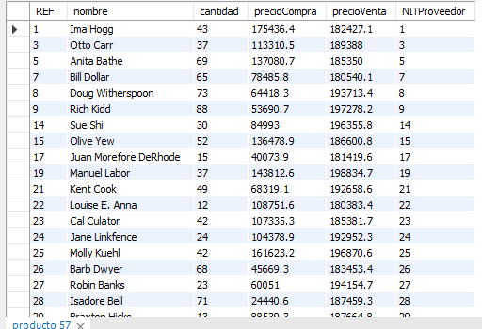

SELECT * FROM barberia.insumo;

SELECT * FROM barberia.cliente;

SELECT * FROM barberia.profesioncliente;

SELECT * FROM barberia.telefonocliente;

SELECT * FROM barberia.cita;

SELECT * FROM barberia.servicio;

SELECT * FROM barberia.empleado;

SELECT * FROM barberia.especialidadempleado;

SELECT * FROM barberia.servicioempleado;

SELECT * FROM barberia.cotizacion;

SELECT * FROM barberia.venta;

SELECT * FROM barberia.servicioinsumo;

